中山大学移动信息工程学院本科生实验报告
（2017年秋季学期）
课程名称：移动应用开发 任课教师： 郑贵锋
年级 | 2015 | 专业（方向） | 互联网
学号 | 15352194 | 姓名 | 梁杰鑫
电话 | 15113959962 | Email | Alcanderian@gmail.com
开始日期 | 2017.11.25 | 完成日期 | 2017.12.1

实验题目
实现一个简单的播放器。
1. 学会使用 MediaPlayer；
2. 学会简单的多线程编程，使用 Handle 更新 UI；
3. 学会使用 Service 进行后台工作；
4. 学会使用 Service 与 Activity 进行通信。

实现内容
要求功能有：
1. 播放、暂停，停止，退出功能；
2. 后台播放功能；
3. 进度条显示播放进度、拖动进度条改变进度功能；
4. 播放时图片旋转，显示当前播放时间功能；

课堂实验结果
- 实验截图
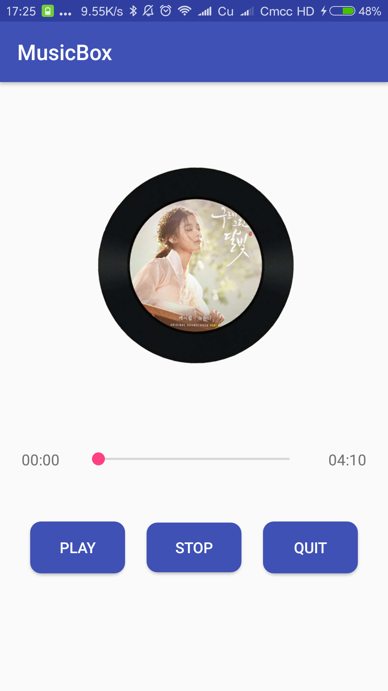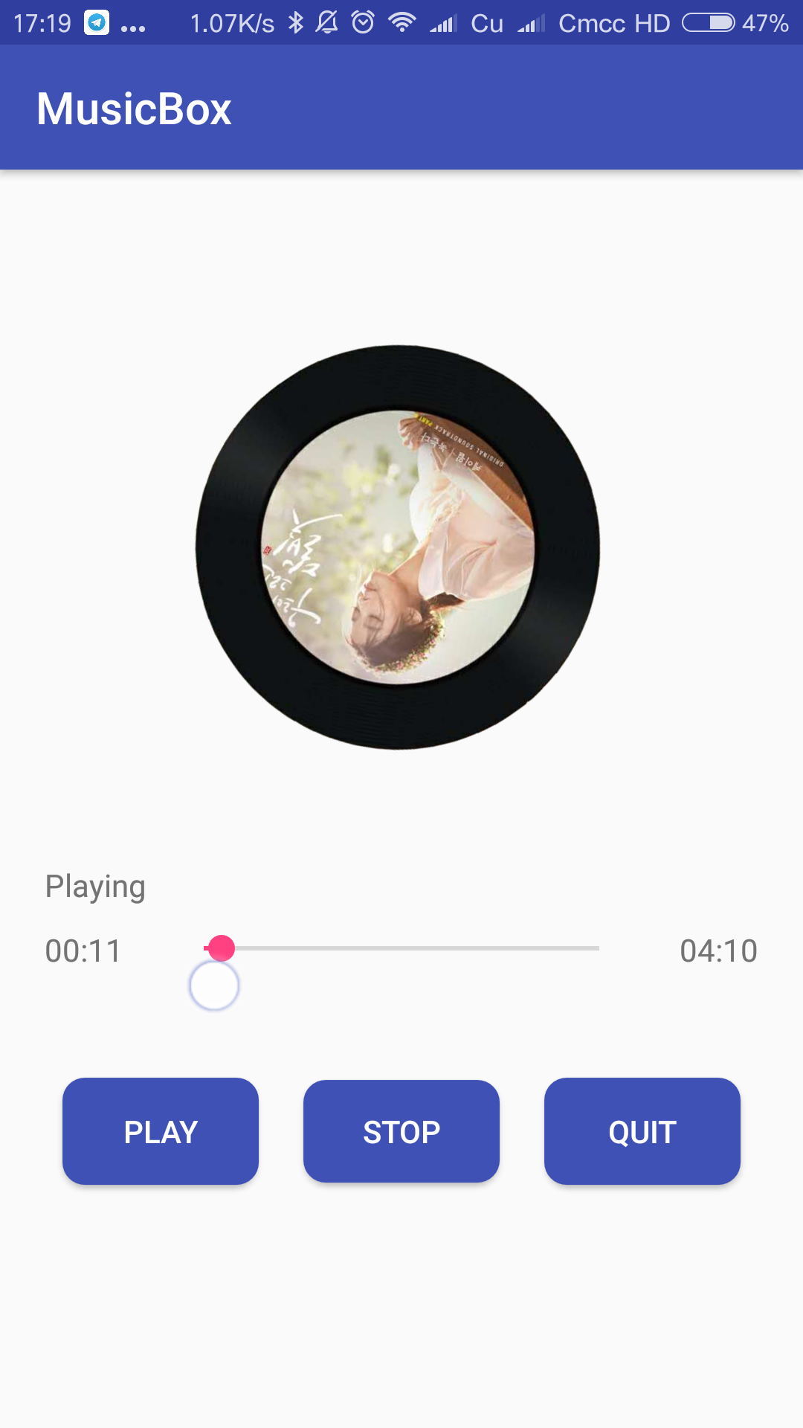
初始界面 播放状态
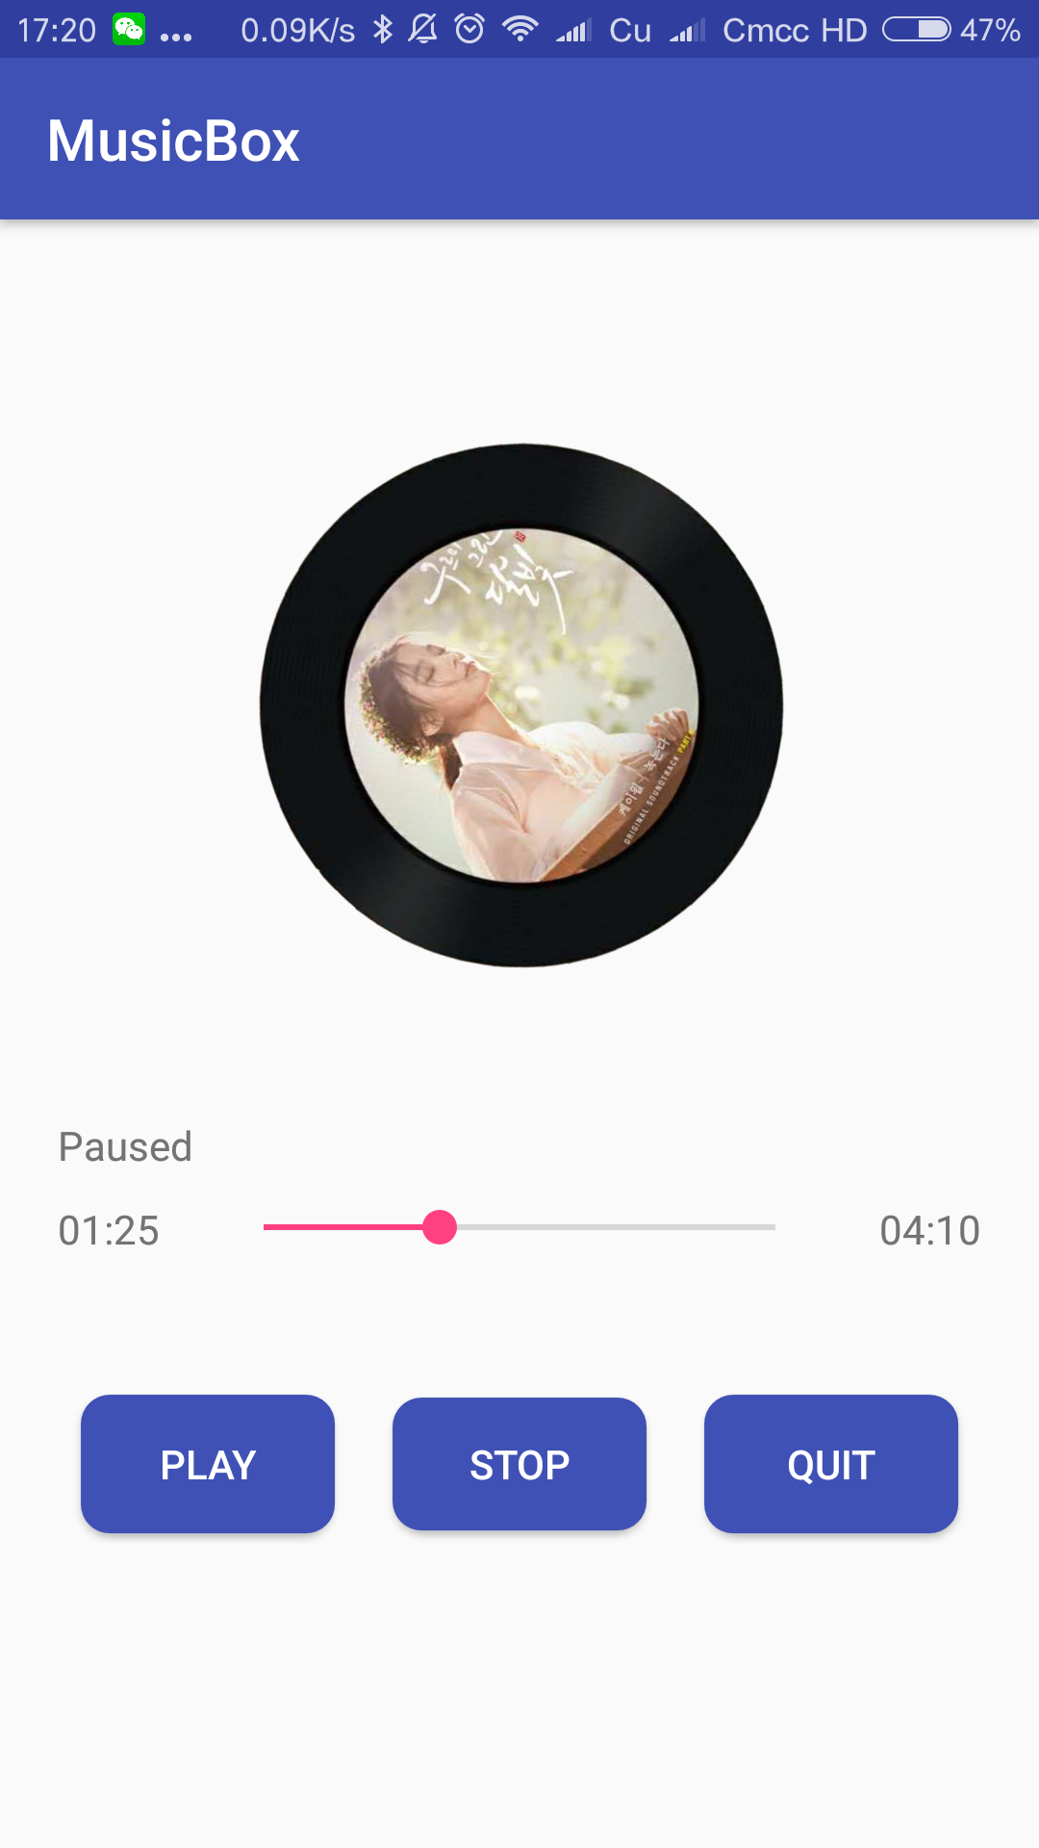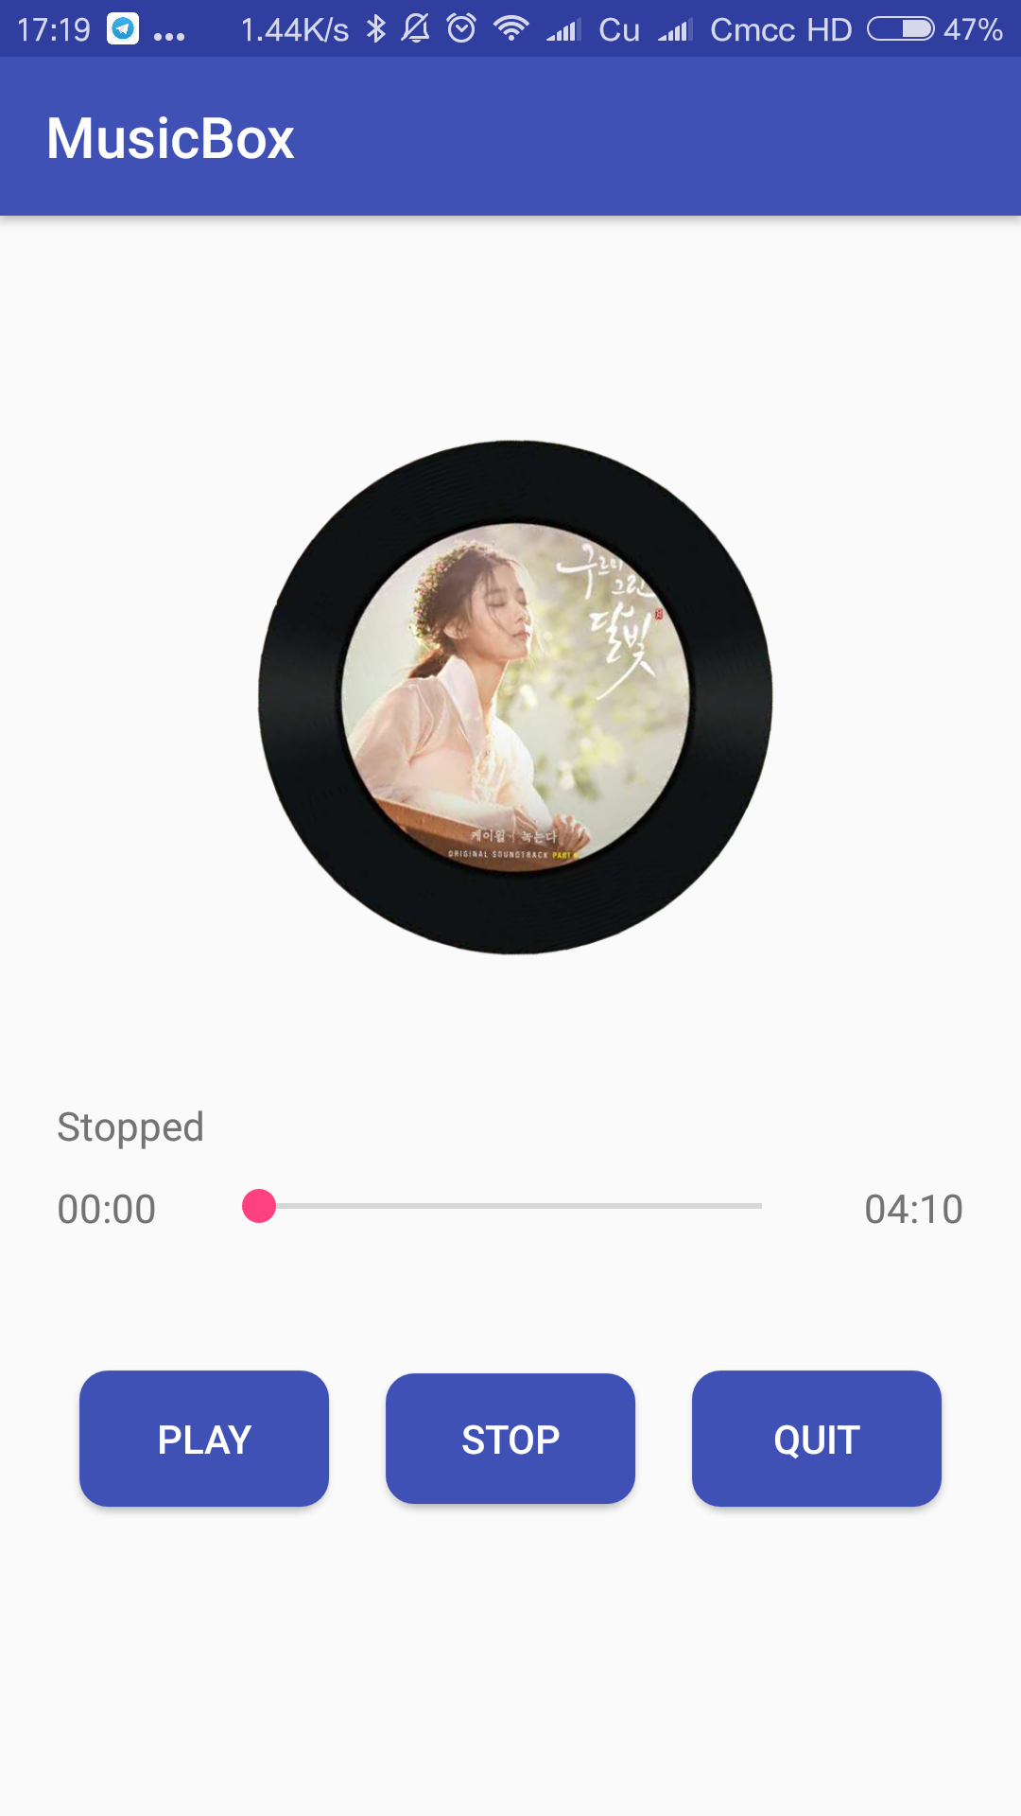
暂停状态 停止状态

- 实验步骤以及关键代码
- 申请权限
在本次实验中，我使用了内置SD卡作为音乐的存放路径，所以需要申请读取SD卡的权限。首先我们在manifest中添加我们需要申请的权限
因为安卓6.0上的系统是需要动态申请权限的，所以我们新建一个申请权限的类。
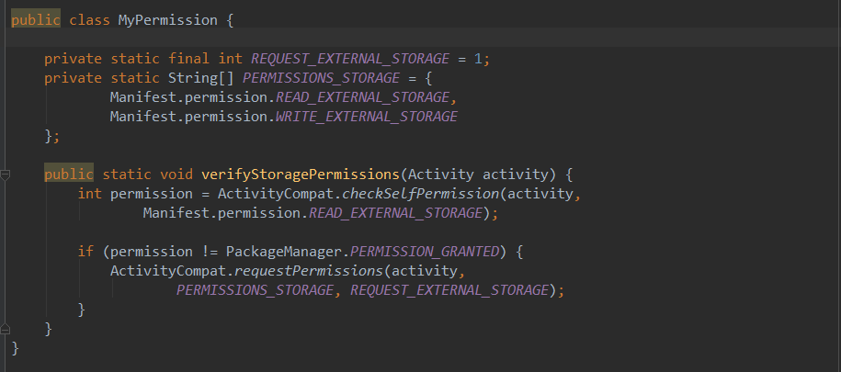
之后我们可以通过调用该类的静态方法来动态申请权限，并在MainAcitivy中重写onRequestPermissionResult函数。
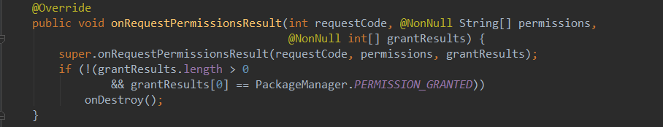
- MusicService
MusicService是一个继承Service的类，和Activity一样需要在manifest中注册才能运行。和activity不同的是，service是运行在非UI线程的类，通常用于音乐播放，后台下载等任务。
本次实验中我们用Service来完成后台播放音乐的任务，播放音乐需要调用MediaPlayer，所以要在Service中添加静态的MediaPlayer成员。
为什么不要非静态呢，我们可能会多次调用Service的构造函数，然后可能生成多个MediaPlayer，这样会造成同时有多首歌在后台播放的情况。
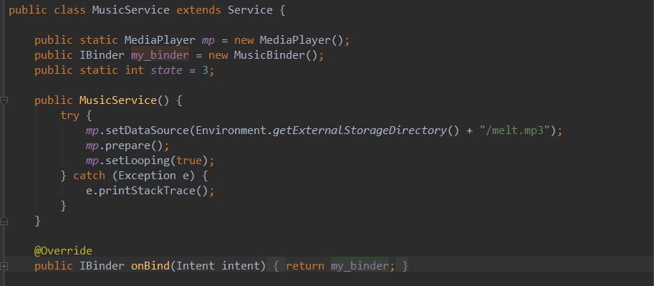
- Binder
Binder是activity与service之间用于通信的工具。
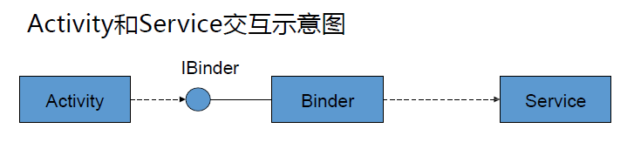
我们通过重写Biner的传输函数来进行自定义的通信逻辑。
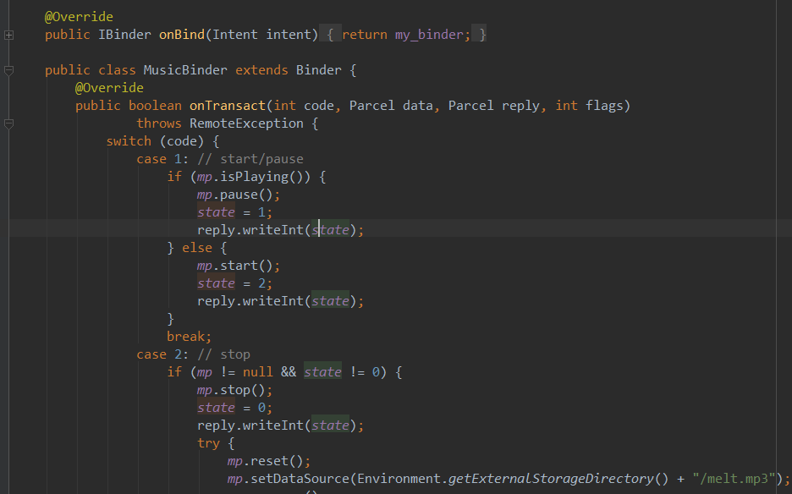
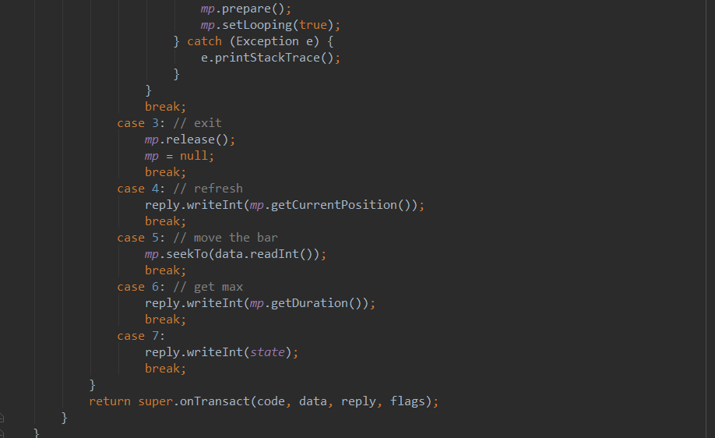
值得注意的是，因为要调用Service里面的资源，Binder应该成为service的成员类，并且是非静态的。参数code用于获取指令的编码，每个编码对应的逻辑我们可以自己制定。两个Parcel类是用于数据通信的，我们可以在里面放入int，double，甚至bundle。
本次实验中，我们利用编码来命令service播放、暂停、停止音乐。还用于获取和设置音乐播放进度，以及获取音乐的播放状态。
- MainActivity
MainActivity的布局如下
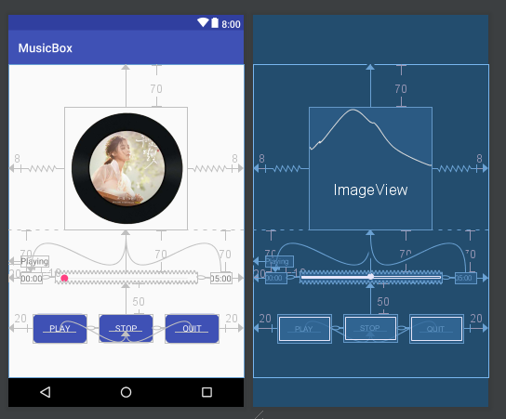

我们知道，播放器的进度条是实时更新的，但是我们不能在UI线程来实时更新UI，这样会导致用户的操作不流畅。
我们利用Java的Thread调用一个Handle来向service询问音乐的播放进度，然后更新进度条。在Thread中除了更新进度条之外，我们还需要在thread中更新图片旋转的状态，因为音乐的播放状态是由service及控制的而不是UI线程控制的，所以要不停地询问service，而不是UI触发事件去更改播放状态。

Thread和Handle的定义如下
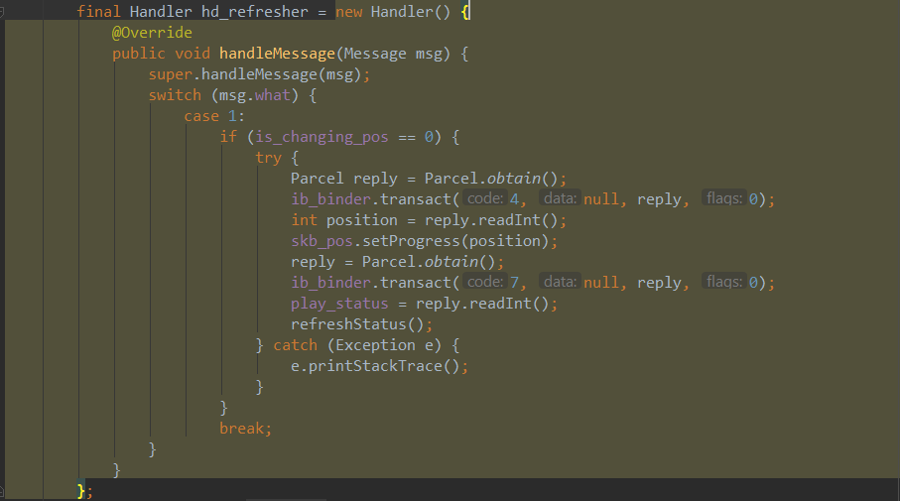
可以看到是同时更新进度条和播放状态的，refreshStatus的函数如下：
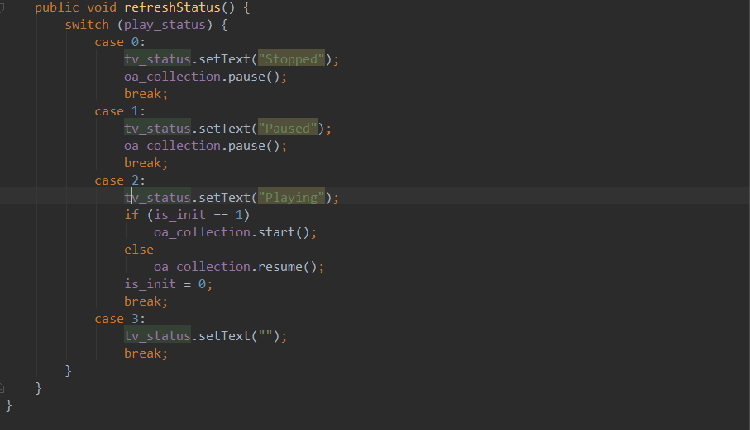
然后是Thread的定义，每隔100ms调用一次Handle
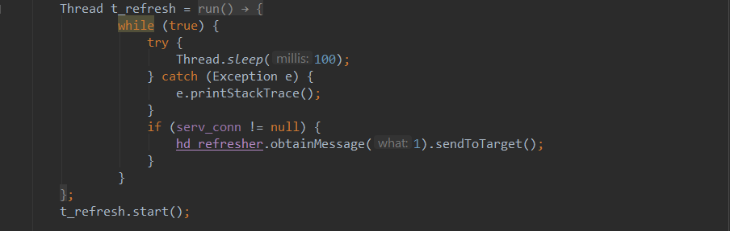

最后是在UI界面绑定Service，以及增加按钮的逻辑。
定义ServiceConnection，并用Intent启动Service，将Intent绑定到ServiceConnection上
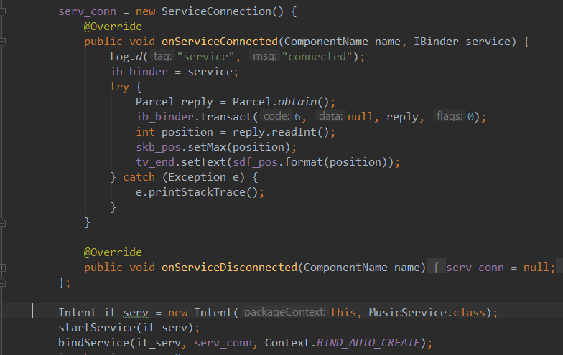
进度条的逻辑。Is_changeing_pos变量是用于判断用户是否在拖动进度条，拖动的时候，Thread不再向Service询问播放进度，当拖动停止的时候，就向Service发送跳转指令。
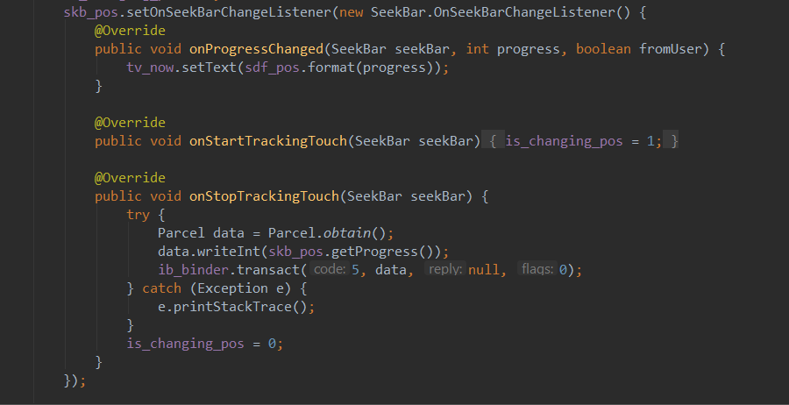

思考及感想
本次实验其实在一定程度上对MVC架构进行了实现，将UI以及后台逻辑分离，异步通信，可以为用户带来更加流畅的体验。在商业化APP中，是一定会采用MVC架构的，尤其是在淘宝这样的APP上，有海量的UI数据和网络通信，还有数据的存取，就要将各个模块的工作分离出来，才能使得体验流畅。

